Bài viết đăng ở tạp chí Cộng sản
(CƠ QUAN LÝ LUẬN CHÍNH TRỊ CỦA BAN CHẤP HÀNH TRUNG ƯƠNG ĐẢNG CỘNG SẢN VIỆT NAM)
Thứ tư, ngày 06-07-2022
(Nguồn: https://www.tapchicongsan.org.vn/web/guest/nghien-cu/-/2018/825559/vai-tro-cua-bao-chi-doi-voi-truyen-thong-chinh-sach-tu-chu-dai-hoc.aspx)
NGHIÊN CỨU - TRAO ĐỔI

Vai trò của báo chí đối với truyền thông chính sách tự chủ đại học
HOÀNG LÊ THUÝ NGA
Trường Đại học Khoa học, Đại học Huế
17:55, ngày 05-07-2022
TCCS - Công tác truyền thông chính sách cần huy động các lực lượng và nguồn lực xã hội để triển khai chính sách thành công, trong đó đặc biệt là báo chí. Trong quá trình thảo luận, đối thoại để điều chỉnh, sửa đổi cho đến khi ban hành, phổ biến, thực thi chính sách tự chủ đại học, báo chí không chỉ tập hợp ý kiến đa chiều của các chuyên gia, nhà khoa học, về nội dung tự chủ đại học, mà còn tập trung tuyên truyền những vấn đề trọng tâm của chính sách nhằm tạo ra sự đồng thuận trong toàn xã hội.

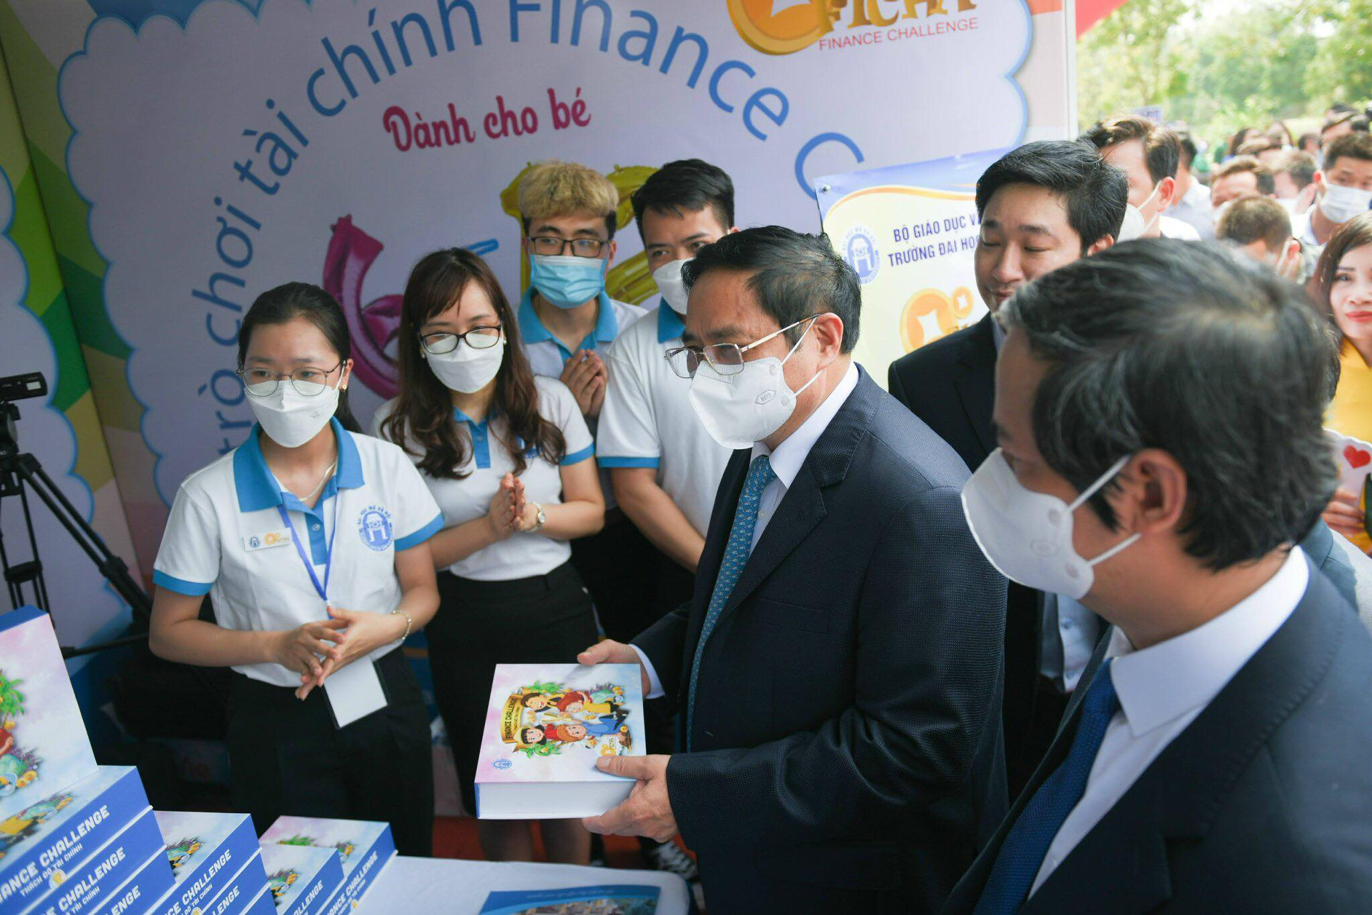
Ủy viên Bộ Chính trị, Thủ tướng Chính phủ Phạm Minh Chính tham quan các gian trưng bày tại Ngày hội Khởi nghiệp quốc gia của học sinh, sinh viên lần thứ IV (SV_STARTUP) tổ chức ngày 26-3-2022, tại Trường Đại học Công nghệ giao thông vận tải (cơ sở 2 Vĩnh Phúc) do Bộ Giáo dục và Đào tạo chủ trì tổ chức _ Ảnh: thanhtra.com.vn

Tự chủ đại học - chính sách trọng tâm của giáo dục đại học
Chủ trương, đường lối phát triển giáo dục đại học nói chung và tự chủ trong giáo dục đại học nói riêng luôn được Đảng và Nhà nước ta quan tâm, chú trọng. Nội dung tự chủ đại học được đặt ra từ năm 1998 và đến năm 2018, Quốc hội ban hành Luật sửa đổi, bổ sung một số điều của Luật Giáo dục đại học (Luật số 34/2018/QH14), có hiệu lực từ ngày 1-7-2019.
Với chính sách bao trùm là mở rộng và nâng cao tự chủ của toàn hệ thống, cụ thể hoá nội hàm khái niệm tự chủ đại học, cơ chế và phương thức tổ chức, triển khai nhằm nâng cao hiệu quả thực hiện, Luật Giáo dục đại học sửa đổi quy định tự chủ trên các mặt về chuyên môn, học thuật; tổ chức, nhân sự và tài chính; xác định trách nhiệm giải trình của các cơ sở giáo dục đại học. Đặc biệt, vai trò của hội đồng trường được cụ thể và nâng cao trong tổ chức quản trị hoạt động của cơ sở giáo dục đại học. Bên cạnh đó, Nghị định số 99/2019/NĐ-CP, ngày 30-12-2019, của Chính phủ cũng đưa ra quy định chi tiết và hướng dẫn thi hành một số điều của Luật sửa đổi, bổ sung một số điều của Luật Giáo dục đại học, trong đó liệt kê các thành tố trong tự chủ đại học bao gồm: Quyền tự chủ về học thuật và hoạt động chuyên môn; quyền tự chủ về tổ chức bộ máy và nhân sự; quyền tự chủ về tài chính và tài sản.
Thực tiễn chứng minh, tự chủ đại học là một trong những điều kiện cần để quản trị đại học được phát triển và nâng cao chất lượng. Nhờ vào việc tự chủ, các cơ sở giáo dục đại học xây dựng định hướng chiến lược về công tác giáo dục - đào tạo, nghiên cứu khoa học và chuyển giao công nghệ, phục vụ cộng đồng theo hướng phù hợp với bối cảnh thực tế và hội nhập quốc tế. Vì vậy, thực hiện cơ chế tự chủ đối với đào tạo bậc đại học phù hợp với xu thế chung của thế giới; là một chính sách đột phá phát triển, giúp nâng cao chất lượng giáo dục đại học. “Có cơ chế hỗ trợ xây dựng một số trường đại học lớn và đại học sư phạm trở thành những trung tâm đào tạo có uy tín trong khu vực và thế giới”⁽¹⁾.
Nghị quyết Đại hội XIII của Đảng định hướng “Tạo đột phá trong đổi mới căn bản, toàn diện giáo dục và đào tạo, phát triển nguồn nhân lực chất lượng cao, thu hút và trọng dụng nhân tài”⁽²⁾. Theo đó, việc xây dựng các cơ chế, chính sách phục vụ cho mục tiêu này là rất quan trọng, cần sự đồng thuận của toàn xã hội. Ở Việt Nam, tự chủ đại học đã có nhiều chuyển biến tích cực, quyền tự chủ của các cơ sở giáo dục đại học được mở rộng. Nhiều trường ngày càng chủ động, linh hoạt trong tổ chức, thực hiện các hoạt động. Tuy nhiên, bên cạnh những kết quả đạt được, quá trình triển khai thực hiện vẫn còn những vướng mắc, bất cập. Vì vậy, trong công tác truyền thông chính sách, vai trò của báo chí rất quan trọng, tạo ra diễn đàn công khai, rộng rãi, góp phần nâng cao hiệu quả việc thực thi và đánh giá chính sách.
Báo chí với nhiệm vụ truyền thông chính sách tự chủ đại học đến công chúng
Điều 4 Luật Báo chí năm 2016 nêu rõ nhiệm vụ, quyền hạn của báo chí: “Tuyên truyền, phổ biến, góp phần xây dựng và bảo vệ đường lối, chủ trương của Đảng, chính sách, pháp luật của Nhà nước, thành tựu của đất nước và thế giới theo tôn chỉ, mục đích của cơ quan báo chí; góp phần ổn định chính trị, phát triển kinh tế - xã hội, nâng cao dân trí, đáp ứng nhu cầu văn hóa lành mạnh của nhân dân, bảo vệ và phát huy truyền thống tốt đẹp của dân tộc, xây dựng và phát huy dân chủ xã hội chủ nghĩa, tăng cường khối đại đoàn kết dân tộc, xây dựng và bảo vệ Tổ quốc Việt Nam xã hội chủ nghĩa”. Truyền thông chính sách là một nhiệm vụ của báo chí, nhằm công bố chính sách đến người dân, hướng dẫn việc thực thi chính sách... Những năm gần đây, công tác truyền thông về chính sách tự chủ đại học được triển khai rộng rãi bởi nhiều tổ chức, bằng nhiều kênh, nhiều ấn phẩm khác nhau, trong đó báo chí là một kênh chủ lực để hướng tới ba mục tiêu chính: 1- Thông báo cho đối tượng biết về chính sách; 2- Thuyết phục đối tượng ủng hộ, thực hiện chính sách; 3- Tạo ra sự đồng thuận trong xã hội.
Trong những năm qua, báo chí đã đăng tải nhiều bài viết trên nhiều diễn đàn, luận bàn các vấn đề về chính sách tự chủ đại học nói riêng và Luật Giáo dục đại học nói chung. Một số chủ đề được phản ánh trên báo chí, gồm: Hiệu quả, điểm tích cực mà chính sách tự chủ đại học mang lại cho các cơ sở giáo dục đại học; thực trạng, mâu thuẫn, khó khăn, trở ngại của chính sách trong thực tiễn; ý kiến, kiến nghị của các chủ thể để đưa ra giải pháp khắc phục những điểm chưa hợp lý, làm cơ sở để điều chỉnh chính sách; quyết tâm chính trị của Đảng và Nhà nước về chính sách tự chủ đại học, bảo đảm chính sách đi vào thực tế một cách hiệu quả…
Báo chí thường ưu tiên đăng tải một số nội dung, làm cho thông tin trở nên nổi bật, tập trung vào những tiêu điểm của chính sách tự chủ đại học. Mức độ quan tâm của công chúng đối với chính sách bắt nguồn từ tần suất và cường độ đưa tin và gắn với lợi ích của các nhóm đối tượng thực hiện chính sách. Một số nội dung mà báo chí thường “lựa chọn” để hướng sự chú ý của công chúng, như: Thứ nhất, thông tin về tự chủ trong hoạt động chuyên môn, tự chủ về tổ chức bộ máy, nhân sự và tự chủ tài chính, tài sản. Thứ hai, thông tin về đổi mới quản trị đại học, kiện toàn hội đồng trường, tập trung vào nội dung trọng tâm là: 1- Hội đồng trường có thực quyền trong việc quyết định về tổ chức bộ máy, quyết định nhân sự, tiêu chuẩn hiệu trưởng, phó hiệu trưởng, tiêu chuẩn giảng viên theo quy định của pháp luật. 2- Hội đồng trường thực hiện chức năng quản trị trường, quyết định định hướng phát triển trường, ban hành quy chế tổ chức và hoạt động, quy chế tài chính… Thứ ba, khuyến khích các trường lớn có tiềm lực sáp nhập thành những đại học lớn là nội dung được phản ảnh ở nhiều báo. Thứ tư, thông tin về chủ trương phát triển hệ thống đại học tư thục và các đại học tư thục được phát triển bình đẳng với các trường công lập, đặc biệt là các hoạt động về chuyên môn…
Vào khoảng thời gian trước khi Quốc hội thông qua dự thảo luật, những nội dung của chính sách tự chủ đại học được gia tăng tần suất và mức độ đăng tin dày đặc. Sau khi luật có hiệu lực, báo chí vẫn ưu tiên, tập trung phản ánh với mong muốn nhận được sự chú ý của công chúng. Điều này góp phần tạo nên diễn đàn mở, thu hút ý kiến đa chiều của các chuyên gia, nhà quản lý, giúp công chúng hiểu và nhận thức được vấn đề. Từ đó, cơ quan báo chí mở ra “không gian công” để công chúng thể hiện quan điểm của mình sau khi tiếp nhận thông tin.
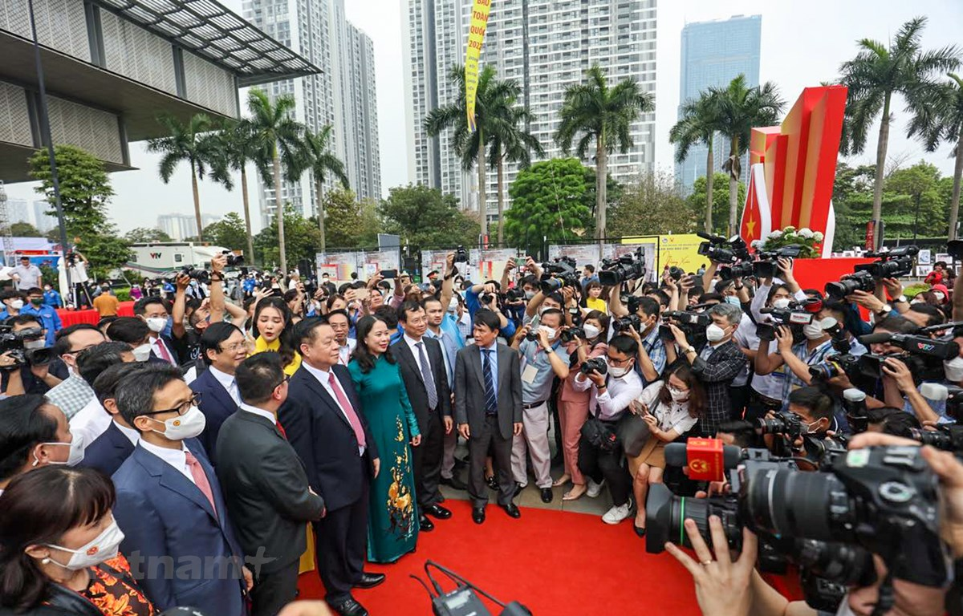
Đồng chí Nguyễn Trọng Nghĩa, Bí thư Trung ương Đảng, Trưởng Ban Tuyên giáo Trung ương tham dự nhiều hoạt động ý nghĩa diễn ra trong khuôn khổ Hội Báo toàn quốc 2022 _ Ảnh: TTXVN
Báo chí cũng tạo ra những không gian mở cho phép các tranh luận cởi mở của công chúng luận bàn chính sách tự chủ đại học trên nhiều tờ báo, như: Báo Giáo dục và Thời đại, Tạp chí điện tử Giáo dục Việt Nam, Báo Dân trí, Báo Tuổi trẻ, Báo điện tử VnExpress… Các nhóm tham gia ý kiến bao gồm: 1- Nhóm những người tham gia hoạch định chính sách, soạn thảo chính sách, luật; 2- Nhóm những người lãnh đạo, quản lý, những giảng viên của các trường đại học, trung tâm, viện, hiệp hội các trường cao đẳng và đại học… 3- Những người viết báo.
Báo chí không chỉ tạo diễn đàn nhằm thu hút các bên tham gia cùng thảo luận, thể hiện ý kiến đa chiều, trái chiều, mà còn là môi trường có tính phản biện xã hội, bao gồm phản biện xã hội của báo chí và phản biện xã hội qua báo chí. Trong đó, phản biện xã hội của báo chí chính là quan điểm của người làm báo hoặc tòa soạn báo. Lúc này, chủ thể phản biện không chỉ thực hiện nhiệm vụ đăng tin mà còn thể hiện quan điểm. Đối với phản biện xã hội qua báo chí, chủ thể là các chuyên gia, các nhà khoa học, người dân... Trong trường hợp này, báo chí chính là kênh giúp chủ thể bày tỏ ý kiến, đánh giá, nguyện vọng của mình. Sự phản biện của chủ thể này giúp cho nội dung phản biện xã hội trên báo chí trở nên phong phú, nhiều màu sắc hơn.
“Không gian công” báo chí tạo nên diễn đàn mở, công khai, hướng tới một xã hội dân chủ cao. Quá trình này thể hiện sự “va đập” các ý kiến đồng tình, ủng hộ, không đồng tình… với mục đích hoàn thiện và tối ưu hóa vấn đề về chính sách đang tồn tại trong thực tiễn. Các ý kiến bàn luận, như: 1- Chính sách, pháp luật về tự chủ chưa đồng bộ, bất cập; quản lý theo cơ chế bộ chủ quản không còn phù hợp; 2- Các cơ sở giáo dục đại học được giao thí điểm tự chủ vẫn chưa nhận thức đầy đủ về tự chủ đại học, chưa chuẩn bị tốt các điều kiện để thực hiện tự chủ; 3- Năng lực quản trị đại học của nhiều trường chưa đáp ứng được yêu cầu đặt ra; 4- Những nguyên nhân dẫn tới khó khăn khi các trường thực hiện tự chủ; 5- Những vướng mắc khi các trường thành lập hội động trường, thực tế hoạt động của hội đồng trường vẫn mang tính hình thức, còn mờ nhạt, thực quyền hoạt động của hội đồng trường chưa thực sự rõ ràng…
Chính sự tương tác quan điểm giữa các bên liên quan giúp cho các nhà hoạch định chính sách và các đối tượng thực hiện chính sách tìm thấy những điểm chung, hài hòa, đồng thuận. Do vậy, báo chí thiết lập chương trình nghị sự để tạo ra hiệu ứng xã hội. Từ đây, tác động đến các nhà hoạch định chính sách, góp phần tạo sức ép và khích lệ cho việc sửa đổi, điều chỉnh những quy định theo xu hướng đổi mới nền giáo dục đại học.
“Không gian công” trên báo chí, dù tập hợp nhiều đối tượng tham gia ý kiến, nhưng hầu như đều thể hiện theo quy luật của thuyết “dòng chảy hai bước”, được thể hiện ở vai trò của “người lãnh đạo quan điểm” (opinion leader). Truyền thông chính sách tự chủ đại học thông qua “thủ lĩnh ý kiến” chính là con đường đi từ quan điểm của một nhóm hạt nhân ban đầu rồi lan tỏa dần ra cộng đồng. Đó chính là lực lượng trí thức giữ vai trò “cầm lái” để đảm nhiệm công việc phản hiện xã hội. Thông tin được truyền đến các nhà lãnh đạo thông tin. Sau đó, thông tin sẽ được “lọc” để truyền tải đến công chúng. Thông qua các phương tiện truyền thông, thông tin được phát, khuyếch tán rộng rãi và nhanh chóng. Qua quá trình này, cộng đồng dần nắm bắt thông tin, từ đó dấy lên nhu cầu quan tâm, nhận thức vấn đề chính sách. Dư luận xã hội được hình thành trong điều kiện này. “Không gian công” được tạo ra, thể hiện tính dân chủ của cả hệ thống thể chế, sự hiện diện của cộng đồng xã hội và đặc biệt là năng lực của giới trí thức và nền tảng dân trí của công chúng.
Những “thủ lĩnh ý kiến” thể hiện “góc nhìn” qua sự “lựa chọn” nội dung phản ánh, cách thức thể hiện tác phẩm báo chí. Ở vai trò này, người làm báo còn được xem là cầu nối. Họ tìm kiếm thông tin từ các “thủ lĩnh ý kiến” là các nhà khoa học có chuyên môn trong lĩnh vực giáo dục đại học để từ đó xây dựng những bài viết đa chiều cạnh, vừa toàn diện, vừa chuyên sâu, có hiệu quả truyền thông cao.
Giải pháp nhằm nâng cao chất lượng truyền thông chính sách tự chủ đại học trên báo chí
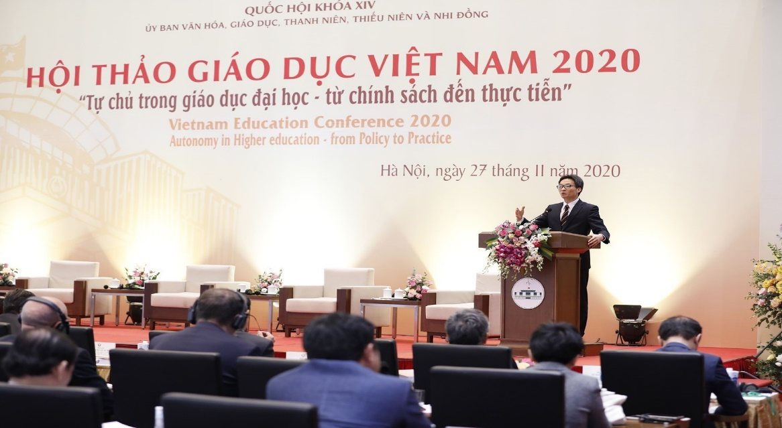
Ủy viên Trung ương Đảng, Phó Thủ tướng Chính phủ Vũ Đức Đam phát biểu tại hội thảo: "Tự chủ trong giáo dục đại học - từ chính sách đến thực tiễn" do Ủy ban Văn hoá, Giáo dục, Thanh niên, Thiếu niên và Nhi đồng của Quốc hội tổ chức_Ảnh: TTXVN
Luật Giáo dục đại học sửa đổi đã đi vào đời sống được 3 năm, chính sách tự chủ đại học đã được điều chỉnh, bổ sung, đang được thực thi rộng rãi ở các cơ sở giáo dục đại học, tạo luồng sinh khí mới cho nền giáo dục đại học ở Việt Nam. Tuy nhiên, vẫn còn những khoảng trống về truyền thông, cùng không ít bất cập, băn khoăn trong thực hiện tự chủ đại học. Vì vậy, để nâng cao chất lượng truyền thông chính sách tự chủ đại học trên báo chí, cần chú ý một số nội dung sau:
Thứ nhất, cần tạo sự cân bằng trong quá trình đăng tải các ý kiến của nhiều bên tham gia quy trình chính sách. Ý kiến nhận định, phân tích chính sách, giải pháp về chính sách không nên chỉ khu biệt ở các nhà chuyên môn, những người lãnh đạo ở các cơ sở giáo dục đại học. Báo chí cần mở rộng “không gian đối thoại” cho nhiều chủ thể phản biện trong xã hội, trong đó đặc biệt chú ý những đối tượng trực tiếp thực thi chính sách tự chủ đại học. Thay vì chuyển tải ý chí của những người ban hành luật, chính sách, báo chí cần tăng tần suất, bổ sung quan điểm của những đối tượng “yếu thế”, đối tượng chịu tác động nhiều nhất của chính sách. Sinh viên, phụ huynh, những nhà tuyển dụng, sử dụng lao động, giảng viên, chuyên viên… là những đối tượng đóng vai trò rất lớn trong quá trình hình thành, đề xuất các lựa chọn và giải pháp chính sách. Ngoài ra, trong quá trình xây dựng, tổ chức thực hiện và đánh giá chính sách, các thành phần ở các cơ sở đào tạo đại học có vai trò quan trọng. Họ vừa là người cung cấp thông tin, tình hình thực tiễn cho nhà hoạch định, vừa là người hiến kế, vừa là người thụ hưởng và triển khai chính sách. Do đó, báo chí cần phát huy vai trò, lợi thế này bằng việc tăng cường “đặt hàng” các bài viết của chính nhóm công chúng này.
Thứ hai, báo chí cần tăng cường tính phản biện trong quá trình thực thi chính sách. Thông tin cần có tính chất chiều sâu, có tính hệ thống, theo tuyến vấn đề, hình thành dữ liệu khoa học có đủ độ tin cậy. Do vậy, các cơ quan báo chí phải gia tăng các bài viết có tính chất phân tích, đánh giá với hàm lượng thông tin có giá trị cao. Nội dung và hình thức truyền thông chính sách trên báo chí phải hướng đến hài hoà lợi ích, tạo đồng thuận xã hội, cộng đồng nhận thức và hành động đúng các quy định của luật, đem lại sự thành công, hiệu quả cho quá trình thực thi pháp luật. Muốn vậy, thông điệp chính sách cần tập trung vào nhu cầu và lợi ích của các nhóm công chúng liên quan đến chính sách, từ đó tạo ra sức hấp dẫn, tác động mạnh mẽ vào nhận thức, hành vi của các đối tượng chính sách.
Thứ ba, quá trình tổ chức thực hiện chính sách cũng rất cần đến báo chí. Các cơ sở đào tạo phải hiểu được nội dung cơ bản, những lợi ích chính sách, từ đó, tích cực thực hiện chính sách. Muốn thực hiện được điều này, vai trò của truyền thông rất quan trọng, bởi lẽ tổ chức thực hiện không thể cưỡng ép mà cần phải giải thích, tuyên truyền để các đối tượng chính sách hiểu, nhận thức và thực thi đúng quy định. Báo chí phải là công cụ quan trọng để thực hiện nhiệm vụ này, bằng việc phổ biến những thông tin cốt lõi, thông tin đúng về chính sách. Chất lượng truyền thông thể hiện ở nội dung thông tin, do đó, cũng cần phải nâng cao trình độ, năng lực, trách nhiệm xã hội và đạo đức, phẩm chất của người viết.
Thứ tư, để đánh giá hiệu quả của việc thực thi chính sách, rà soát các quy định để tiếp tục hoàn thiện, hướng tới điều chỉnh chính sách phù hợp với tình hình mới, rất cần khâu đánh giá. Ở nhiệm vụ này, báo chí phải tạo ra chuyên mục có tính chất chuyên biệt để tập hợp ý kiến, hình thành nên dư luận xã hội và biến thành “sức mạnh mềm” buộc các nhà hoạch định chính sách nhìn nhận một cách thấu đáo thực tiễn thi hành chính sách trong đời sống xã hội. Ngoài ra, chức năng giám sát thực thi chính sách của báo chí cần phải được chủ động và phát huy thế mạnh nhiều hơn./.
--------------------------
(1) Phạm Văn Linh: “Những điểm mới trong văn kiện Đại hội XIII của Đảng về giáo dục và đào tạo”, https://tulieuvankien.dangcongsan.vn/van-kien-tu-lieu-ve-dang/gioi-thieu-van-kien-dang/nhung-diem-moi-trong-van-kien-dai-hoi-xiii-cua-dang-ve-giao-duc-va-dao-tao-3742
(2) Văn kiện Đại hội đại biểu toàn quốc lần thứ XIII, Nxb Chính trị quốc gia Sự thật, Hà Nội, 2021, t.2, tr.329
TAG VAI TRÒ CỦA BÁO CHÍ TRUYỀN THÔNG CHÍNH SÁCH TỰ CHỦ ĐẠI HỌC

